# Создание теплогидравлической модели проточной части

## Создание новой теплогидравлической модели

Для создания теплогидравлической схемы в SimInTech выполните действия:

1. В главной панели инструментов выберите кнопку «Новый проект».
2. В выпадающем меню выберите пункт «Схема ТРР» (см. рисунок 1).

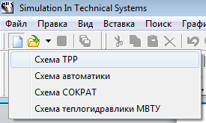

Рисунок . Меню создания новой теплогидравлической схемы (проекта)

После этого откроется новое схемное окно, в котором и будет происходить создание структурной схемы теплогидравлики (см. рисунок 2).

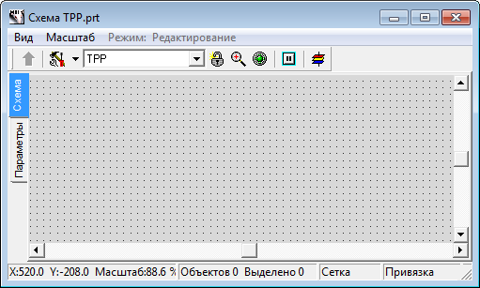

Рисунок 2. Окно для создания теплогидравлической схемы.

Для дальнейшей работы необходимо сохранить схему в файле с новым именем (в примере – "Проточная часть"). Для этого нужно произвести следующие действия:

1. В главном меню выбрать пункт «Файл», после чего в выпадающем списке выбрать пункт «Сохранить проект как...»
2. Используя стандартный диалог сохранения файла, выбрать новое имя и каталог для сохранения: "C:\KTZ\Turbine\Проточная часть\Проточная часть.prt".

После сохранения файла его имя и полный путь отображаются в заголовке схемного окна (см. рисунок 3).

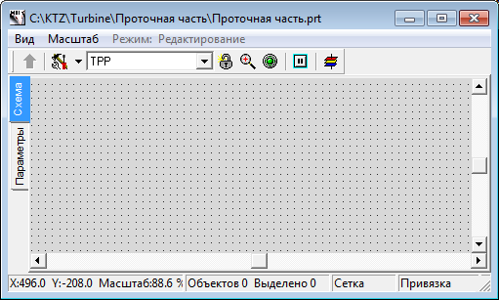

Рисунок 3. Схемное окно с новым и сохранённым проектом.

## Проверка подключения к базе данных сигналов

В дальнейшем, после завершения отладки всех частей модели турбины, нам будет необходимо соединять отдельные части в единый проект (в том числе и модель системы автоматики подключать к гидравлическому расчету). Для совместной работы нескольких расчетных кодов необходимо, чтобы они использовали одну и ту же базу данных сигналов. Поэтому лучше заблаговременно позаботиться о том, чтобы все проекты использовали базу данных с одним и тем же именем, и единообразным наименованием сигналов. По умолчанию в проекте ТРР используется база данных с именем файла «tpp.db». Файл находится в текущей директории проекта. Это имя файла нас вполне устраивает, будем его использовать.

Для проверки подключения базы данных во вновь созданном проекте теплогидравлики необходимо перевести программный комплекс в режим разработчика, для этого нужно в главном меню программы выбрать пункт «Файл», затем подпункт «Параметры». В появившемся диалоговом окне «Параметры» перейти на закладку «Вид» и установить галочку в опции «Режим разработчика» (см. рисунок 4).

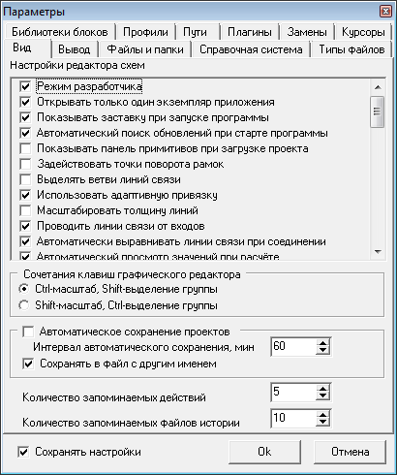

Рисунок 4. Диалоговое окно «Параметры», включение режима разработчика.

Подключение базы данных сигналов к схеме осуществляется следующим образом:

1. На схемном окне нажать кнопку «Параметры расчёта»:

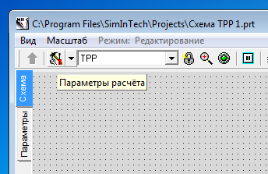

Рисунок 5. Кнопка доступа к параметрам расчета

1. В появившемся диалоговом окне перейти на закладку «Настройки» (см. рисунок 6).
2. В строке редактирования «Модуль базы данных проекта» необходимо ввести следующий текст: «$(Root)\sdb.dll» (вводить без кавычек; sdb.dll – имя динамической библиотеки программного модуля базы данных).
3. В строке редактирования «Имя базы данных проекта» ввести произвольное имя файла для сохранения базы данных. В нашем случае, мы просто убеждаемся в том, что всё верно заполнено и оставляем имя файла по умолчанию («tpp.db», см. рисунок 6).

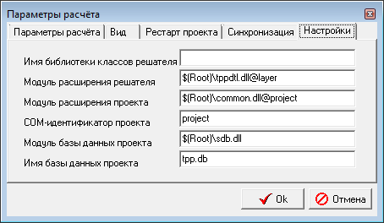

Рисунок 6. Закладка настройки базы данных проекта

1. Закрыть диалоговое окно нажатием кнопки «Ок» (см. рисунок 6).

## Набор схемы проточной части

Для создания схемы используются блоки, расположенные в закладке «Технологические блоки ТРР» палитры блоков (см. рисунок 7).

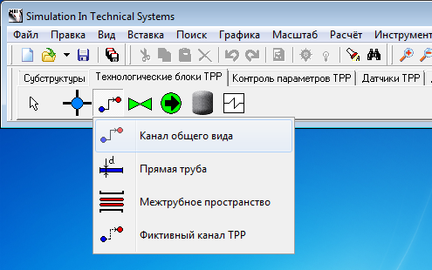

Рисунок 7. Выпадающий список теплогидравлических блоков

Для моделирования проточной части нам потребуется 9 каналов общего вида, 5 внутренних узлов ТРР, 4 граничных узла типа G, один граничный узел типа P и еще некоторые элементы…

Выполняем последовательные действия:

1. Поместите на схемное окно следующие расчетные теплогидравлические блоки:

– «Граничный узел P» (в правой части расчетной схемы).

– «Граничный узел G» (слева на расчетной схеме).

– «Внутренний узел» (последовательно 4 узла).

– «Граничный узел G» (внизу три узла, под внутренними узлами ТРР).

– «Внутренний узел» (еще один, около внутреннего узла типа Р).

– «Канал общего вида» (последовательно 9 каналов).

Каналы лучше размещать, не соединяя пока их с узлами, отдельно. Это позволит более тщательно соединить их с узлами, при этом не возникнет «проблемных» мест (иногда бывает не видно, что узел с каналом рассоединён). После выполнения всех размещений у вас должна получиться картинка, аналогичная рисунку:

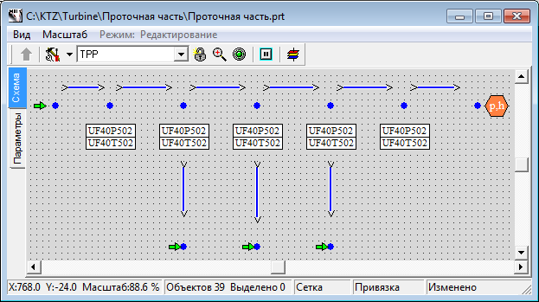

Рисунок 8. Начало набора теплогидравлической схемы проточной части.

1. Произведите последовательное соединение элементов таким образом, чтобы элементы «Канал общего вида» образовали одну гидравлическую линию с внутренними узлами. В нашей модели граничные узлы **«G»** будут определять расходы пара на входе в проточную часть и в отборах пара, а граничный узел **«Р»** – давление на границе с конденсатором (см. рисунок 9).
2. Поместите на каждый из четырёх промежуточных (не соединенных с граничным условием) канала общего вида по одному элементу «Ручная задвижка с ДУ» кода ТРР. Измените имя каждой задвижки на новое: z1, z2, z3 и z4, соответственно.
3. Передвиньте для удобства задвижки на схеме чуть ниже каналов.
4. Поместите на каждый из этих каналов (с ручными задвижками) элемент **«Активный элемент ТРР»** из вкладки **«Элементы турбонасосных агрегатов»** (см. рисунок 10).

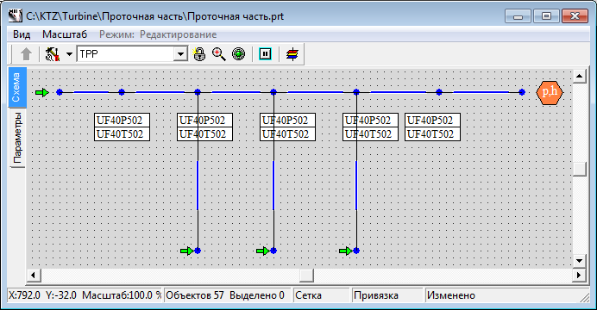

Рисунок 9. Образование единой гидравлической линии

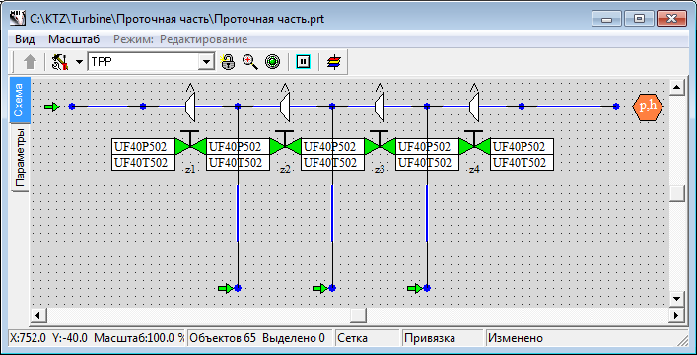

Рисунок 10. Добавление задвижек и активных элементов турбины

1. Добавьте элемент **«Ротор ТРР»** и измените значение его свойства **«Количество механических портов»** на **«5»**. Во вкладке «Порты» расположите пятый порт справа (остальные остаются снизу).
2. Соедините порты ротора с четырьмя нижними портами отборов. Свойство ротора **«Показывать рамку»** установите в **«Да»**.
3. Разместите на схеме элемент **«Генератор ТРР»** справа от ротора. Соедините генератор соединительной линией с ротором. Можете более красиво оформить схему – так приятнее с ней работать, и качество моделирования повышается. Например, можете увеличить размер ротора в соответствии с расположением ступеней турбины.

В итоге схема теплогидравлической модели должна выглядеть как приведено на рисунке (рисунок 11):

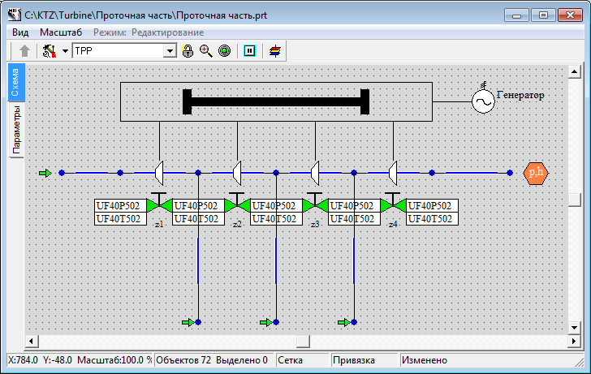

Рисунок 11. Завершение набора гидравлической схемы проточной части турбины

## Настройка параметров расчетной модели и свойств элементов

### Граничный узел Р

Для корректного расчета теплогидравлической модели необходимо задать свойства каждого элемента схемы в диалоговом окне «Свойства» у каждого элемента. Ниже представлено диалоговое окно для объекта «Граничный узел Р» (см. рисунок 12).

Установите в граничном узле типа «Р» новые значения свойств:

Давление: 0.05

Энтальпия: 20

Проходное сечение: 1

Поверхность теплообмена: 1

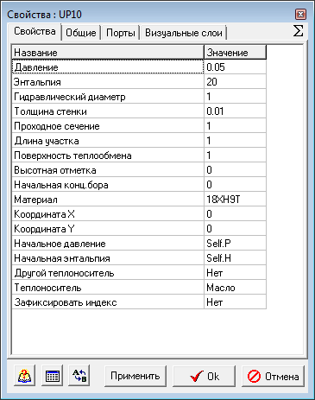

Рисунок 12. Диалоговое окно «Свойства» для граничного узла P

Остальные значения оставьте по умолчанию, без изменения. Этим мы задали постоянное номинальное давление в конденсаторе турбины, от которого в дальнейшем будем отталкиваться при отладке модели проточной части.

### Глобальные сигналы проекта

Для задания глобальных констант и/или переменных проекта, воспользуемся механизмом сигналов. Зайдите через главное меню SimInTech в пункт «Сервис» → «Сигналы…».

В появившемся окне вы увидите десять сигналов (констант типа Цвет), заданных по умолчанию и использующихся в скриптах многих стандартных блоков библиотеки ТРР (см. рисунок 13). Нам необходимо задать еще три новых сигнала – давление, расход и температуру пара, поступающего на турбину: «Pпту», «Gпту» и «Tпту». Задайте их значения в соответствии с рисунком (см. рисунок 14):

Pпту – Давление пара перед турбиной – Вещественное – Вход – 35

Gпту – Расход свежего пара на турбину – Вещественное – Вход – 220

Tпту – Температура пара перед ПТУ – Вещественное – Вход – 285

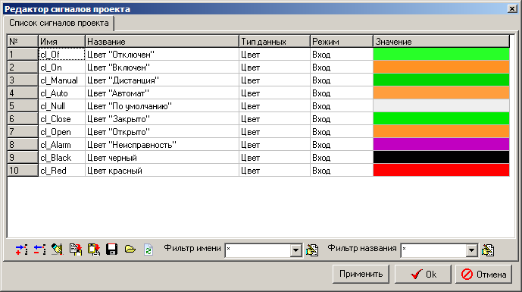

Рисунок 13. Диалоговое окно «Редактор сигналов проекта» с сигналами по умолчанию

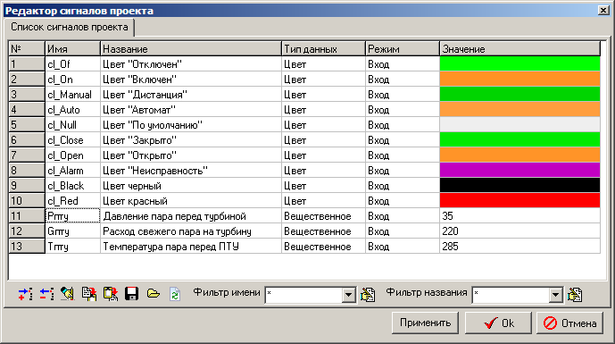

Рисунок 14. Диалоговое окно «Редактор сигналов проекта» с тремя новыми сигналами

### Граничный узел G

Установите в самом первом (слева) граничном узле «G» следующие значения свойств (см. рисунок 15):

Расход: «Gпту/3.6» – перевод из т/ч в кг/с.

Энтальпия: «steampt(Pпту*1e5,Tпту,3)/4182» – получаем ккал от давления и температуры.

Гидравлический диаметр: 1

Проходное сечение: 1

Длина участка: 1

Поверхность теплообмена: 1

Начальное давление: «Pпту» – берём из списка сигналов.

Начальная энтальпия: «Self.H» – энтальпию посчитали выше.

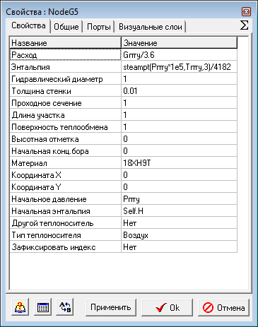

Рисунок 15. Диалоговое окно «Свойства» для граничного узла G

### Узлы G, соответствующие отборам пара

В узлах G, соответствующих отборам пара, установите следующие свойства (см. также рисунок 16, рисунок 17 и рисунок 18):

Отбор пара I:

Расход: «-18.4/3.6» – перевод из т/ч в кг/с.

Энтальпия: «steamps(9.2e5,3)/4182» – энтальпия пара в ккал на линии насыщения.

Гидравлический диаметр: «1»

Проходное сечение: «1»

Длина участка: «1»

Поверхность теплообмена: «1»

Начальное давление: «9.2» – давление пара в первом отборе.

Начальная энтальпия: «Self.H» – из свойств узла (энтальпию посчитали выше).

Отбор пара II:

Расход: «-66.6/3.6» – в соответствии с исходными данными, перевод из т/ч в кг/с.

Энтальпия: «steamps(3.64e5,3)/4182» – энтальпия пара в ккал на линии насыщения.

Гидравлический диаметр: «1»

Проходное сечение: «1»

Длина участка: «1»

Поверхность теплообмена: «1»

Начальное давление: «3.64» – давление пара во втором отборе.

Начальная энтальпия: «Self.H» – из свойств узла (энтальпию посчитали выше).

Отбор пара III:

Расход: «-10.0/3.6» – перевод из т/ч в кг/с.

Энтальпия: «steamps(0.96e5,3)/4182» – энтальпия пара в ккал на линии насыщения.

Гидравлический диаметр: «1»

Проходное сечение: «1»

Длина участка: «1»

Поверхность теплообмена: «1»

Начальное давление: «0.96» – давление пара в третьем отборе.

Начальная энтальпия: «Self.H» – из свойств узла (энтальпию посчитали выше).

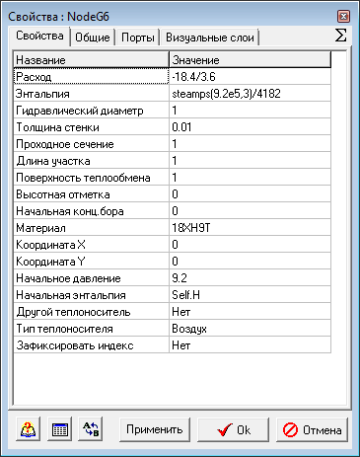

Рисунок 16. Диалоговое окно «Свойства» для граничного узла G (отбор пара I)

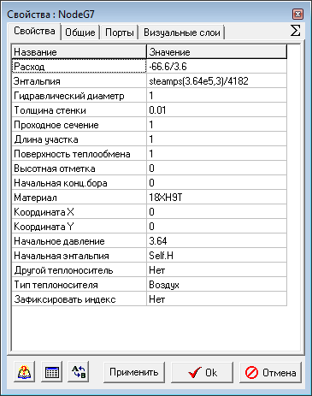

Рисунок 17. Диалоговое окно «Свойства» для граничного узла G (отбор пара II)

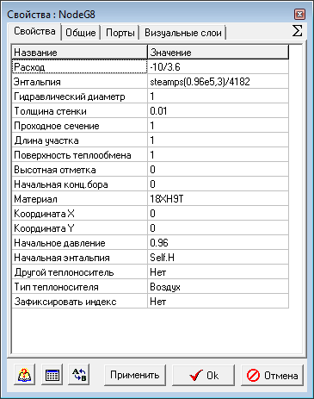

Рисунок 18. Диалоговое окно «Свойства» для граничного узла G (отбор пара III)

Таким образом, мы задали все необходимые нам свойства во всех граничных узлах задачи. Перейдём к заданию свойств во внутренних узлах ТРР.

### Внутренние узлы модели проточной части

Внутренний узел ТРР имеет сходный с граничными узлами набор свойств. Задаём для каждого внутреннего узла слева-направо следующие значения:

|  |  |
| --- | --- |
| Внутренний узел № 1 | Начальная энтальпия: **«702.25»**  Гидравлический диаметр: **«1.2»**  Проходное сечение: **«4.521»**  Длина участка: **«0.2»**  Поверхность теплообмена: **«1.508»**  Начальное давление: **«10.47»** |
| Внутренний узел № 2 (к I отбору пара) | Начальная энтальпия: **«676.06»**  Гидравлический диаметр: **«0.1313»**  Проходное сечение: **«0.7904»**  Длина участка: **«0.1»**  Поверхность теплообмена: **«0.041»**  Начальное давление: **«5.879»** |
| Внутренний узел № 3 (ко II отбору пара) | Начальная энтальпия: **«651.36»**  Гидравлический диаметр: **«0.2»**  Проходное сечение: **«0.9126»**  Длина участка: **«0.1»**  Поверхность теплообмена: **«0.0628»**  Начальное давление: **«3.162»** |
| Внутренний узел № 4 (к III отбору пара) | Начальная энтальпия: **«532»**  Гидравлический диаметр: **«0.4367»**  Проходное сечение: **«0.9766»**  Длина участка: **«0.1»**  Поверхность теплообмена: **«0.1371»**  Начальное давление: **«0.867»** |
| Внутренний узел № 5 | Начальная энтальпия: **«532»**  Гидравлический диаметр: **«0.4367»**  Проходное сечение: **«0.9766»**  Длина участка: **«0.1»**  Поверхность теплообмена: **«0.1371»**  Начальное давление: **«0.867»** |

### Ротор

В свойствах ротора задаем следующие значения:

Момент инерции ротора: «625878.0»

Номинальная частота вращения: «50.0»

Начальная частота вращения: «50.0»

Таблица зависимости момента сопротивления: «[[28000,28000],[28000,28000]]»

Обратите внимание на то, что дробная часть числа от целой отделяется точкой, а массивы задаются разделителями – запятыми.

### Генератор

В свойствах генератора задаем значение:

Частота вращения: «50.0»

### Отладочные элементы схемы

В целях упрощения и ускорения отладки расчетной схемы проточной части, нам потребуется разместить на схеме ещё 8 элементов: четыре кнопки и четыре текстовых элемента – для управления граничным условием по температуре и расходу пара на ПТУ.

В процессе расчета мы будем увеличивать и уменьшать значения глобальных констант (переменных) «Gпту» и «Tпту». Две кнопки будут работать на увеличение переменных, две – на уменьшение.

Разместите на расчетной схеме четыре кнопки «Button» и 4 текстовых элемента типа «TextLabel»:

1. Выберите в главном меню пункт **«Вставка»** → **«Панель примитивов»** → **«Кнопка»**.
2. Положите на схему четыре таких кнопки, в виде таблички 2х2 (см. ).
3. Задайте имена для кнопок «Bdec1», «Bdec2» (для первого столбца), «Binc1», «Binc1» (для второго столбца) – сокращения от button decrement, button increment.
4. Выберите в главном меню пункт **«Вставка»** → **«Панель примитивов»** → **«Текст»**.
5. Положите на схему четыре таких текстовых элемента – два над кнопками, два справа от кнопок.
6. В текстовых элементах над кнопками напишите **«-»** и **«+»** соответственно.
7. В текстовых элементах справа от кнопок напишите тексты **«Gпту, т/ч =»** и **«Тпту, С =»**, соответственно (свойство **«Текст»**).
8. В этих же текстовых элементах (справа от кнопок), установите значение свойства **«Показывать цифру»** в **«Да»**. Измените также свойство **«Отображаемое значение»** на **«Gпту»** и **«Tпту»**, соответственно.
9. Увеличьте шрифт текстовых надписей (при помощи свойства элемента) до размера 16-20 пунктов, чтобы они выделялись на расчетной схеме.
10. Перейдите на вкладку **«Параметры»** (слева от расчетной схемы, под вкладкой **«Схема»**) и наберите там четыре строки:

if Binc1.Down then Gпту = Gпту + 0.1;

if Bdec1.Down then Gпту = Gпту - 0.1;

if Binc2.Down then Tпту = Tпту + 0.02;

if Bdec2.Down then Tпту = Tпту - 0.02;

Эти строки будут выполняться на каждом расчетном шаге, и при нажатии той или иной кнопки будет изменяться значение переменной «Gпту» на ±0,1 или «Tпту» на ±0,02, что приведёт к изменению условий в граничном узле G и параметров потока пара по каналам.

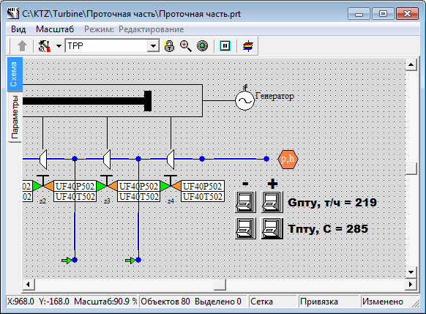

Рисунок 19. Размещение кнопок на схеме для дальнейшей отладки модели

### Трубопроводы

Для корректной работы расчетной схемы нужно задать свойства каждого участка трубопровода (проточной части), а также начальное положение всех задвижек. Пока схема работает только автономно, без автоматики, поэтому задвижками можно управлять только вручную – или до расчета, выставив начальное положение, или уже в процессе расчета, вручную изменяя значения переменных, в которых хранятся положения задвижек.

Всего на схеме девять участков трубопроводов – шесть вдоль проточной части, и три для отборов пара. Задайте последовательно в каждом канале общего вида следующие свойства (см. пример для первого участка проточной части, рисунок 20):

|  |  |
| --- | --- |
| Канал № 1 | Гидравлический диаметр: **«0.3»**  Проходное сечение: **«0.070686»**  Поверхность теплообмена: **«4.712»**  Длина: **«5.0»**  Толщина стенки: **«0.01»** |
| Канал № 2 | Гидравлический диаметр: **«0.5317»**  Проходное сечение: **«0.5673»**  Толщина стенки: **«0.01»**  Поверхность теплообмена: **«1.0»** |
| Канал № 3 | Гидравлический диаметр: **«0.5794»**  Проходное сечение: **«1.1805»**  Толщина стенки: **«0.01»**  Поверхность теплообмена: **«1.0»** |
| Канал № 4 | Гидравлический диаметр: **«1.3885»**  Проходное сечение: **«2.0766»**  Толщина стенки: **«0.01»**  Поверхность теплообмена: **«1.0»** |
| Канал № 5 | Гидравлический диаметр: **«1.3885»**  Проходное сечение: **«2.0766»**  Толщина стенки: **«0.01»**  Поверхность теплообмена: **«1.0»** |
| Канал № 6 | Гидравлический диаметр: **«9.9»**  Проходное сечение: **«19.98»**  Толщина стенки: **«0.01»**  Поверхность теплообмена: **«1.0»** |

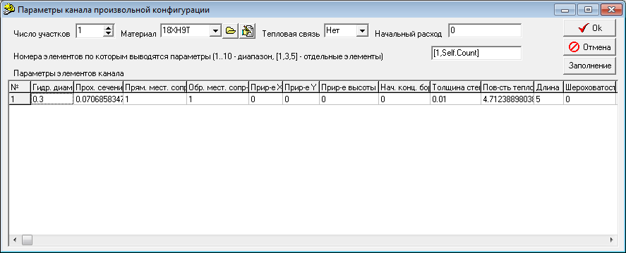

Рисунок 20. Параметры канала на входе в проточную часть ПТУ

Сейчас нам важно задать верные гидравлические диаметры, проходные сечения и поверхности теплообмена, на остальные параметры пока можно не обращать внимания. Задайте также материал для трубопроводов проточной части – «Ст20». Это влияет на теплообмен.

Для трубопроводов отборов задайте следующие свойства:

|  |  |
| --- | --- |
| Канал отбора № 1 | Гидравлический диаметр: **«0.25»**  Проходное сечение: **«0.049087»**  Поверхность теплообмена: **«3.927»**  Длина: **«5.0»**  Толщина стенки: **«0.002»** |
| Канал отбора № 2 | Гидравлический диаметр: **«0.5»**  Проходное сечение: **«0.1963»**  Толщина стенки: **«0.002»**  Поверхность теплообмена: **«3.927»** |
| Канал отбора № 3 | Гидравлический диаметр: **«0.35»**  Проходное сечение: **«0.096211»**  Толщина стенки: **«0.002»**  Поверхность теплообмена: **«5.4978»** |

### Задвижки

Теперь, задайте для всех задвижек начальное положение в процентах, равное 5. Имя файла с характеристикой – «Линейная», см. рисунок 21 и рисунок 22.

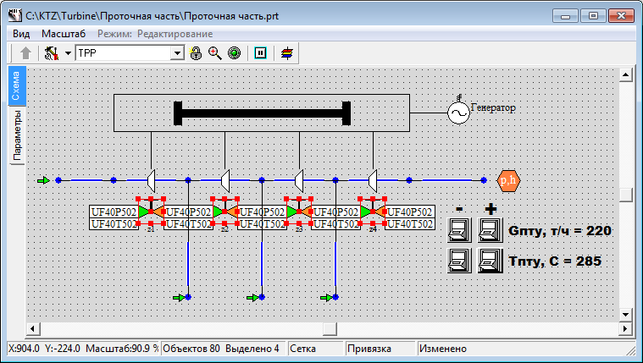

Рисунок 21. Одновременное выделение всех задвижек на схеме

Во многих случаях требуется задать одинаковые значения (одних и тех же свойств) для нескольких элементов схемы. В нашем примере нужно для четырёх задвижек задать одно и то же начальное положение, и одинаковую характеристику. Можно, конечно, по очереди задать для каждой задвижки нужные значения. Но лучше (быстрее) сначала выделить все задвижки и, нажав правую кнопку и зайдя в диалоговое окно «Свойства», задать сразу для всех задвижек 5% положение и линейную характеристику (см. рисунок 21 и рисунок 22). Обратите внимание, что при одновременном выделении четырёх задвижек и задании свойств в заголовке диалогового окна «Свойства» выведены названия всех выбранных задвижек.

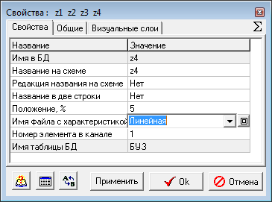

Рисунок 22. Одновременное задание свойств для всех четырёх задвижек

### Контроль параметров ТРР

Теперь, при условии, что вы всё сделали верно и без ошибок, схема готова для нормальной работы и расчета модели проточной части турбины. Но, для просмотра значений тех или иных параметров в процессе расчета, нам нужно вывести эти параметры на графики и/или на схемное окно. Воспользуемся элементами вкладки «Контроль параметров ТРР»:

Выберите элемент «Контроль G в канале» (контроль массового расхода в канале), поместите его на схему на первый канал ТРР. При этом убедитесь, что владельцем вновь помещенного элемента «Контроль G в канале» является именно этот канал (см. рисунок 23).

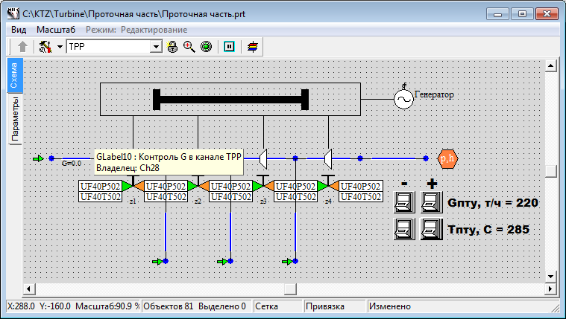

Рисунок 23. Контроль G в первом канале

Зайдите в свойства элемента и измените два его параметра: «Текст» замените на «G[т/ч]», а «Имена выводимых параметров» – на «g*3.6». Этим мы изменили единицы измерения для вывода масового расхода. Внутри кода ТРР расход считается в килограммах в секунду, а на схемное окно выводить будем с коэффициентом 3,6 c/(кг/т) = 3600 c / 1000 кг/т (см. рисунок 24).

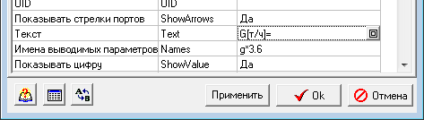

Рисунок 24. Перевод в тонны в час, «Контроль G в канале»

Проделайте аналогичные манипуляции для всех каналов, можно при помощи копирования только что размещенного элемента. Следите за корректностью задания владельцев размещаемых элементов. Результат должен быть похож на рисунок 25.

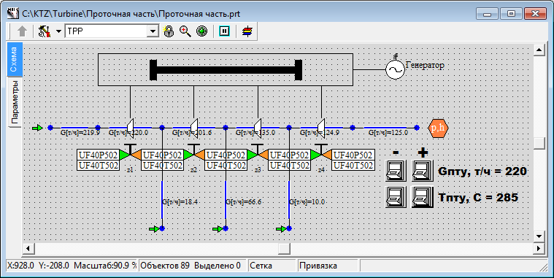

Рисунок 25. Размещение элементов «Контроль G в канале» на схеме

Далее, уберите со схемы датчики давления и температуры в «узлах Р» (которые автоматически разместились на схеме при добавлении узлов). Нам они не понадобятся.

Для всех граничных и внутренних узлов воспользуемся элементом «Контроль P, H, T в узле». Разместите на схеме 10 таких элементов, см. рисунок 26. В процессе расчета здесь будут выводиться давление, энтальпия и температура в граничных узлах ТРР. Размещайте элементы аккуратно, следите также за владельцами этих элементов. Каждой точке должен соответствовать только один элемент.

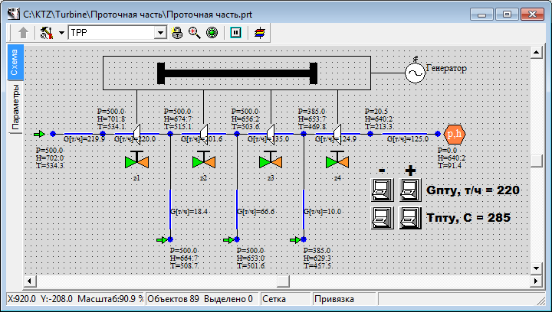

Рисунок 26. Размещение элементов «Контроль P,H,T в узле» на схеме

Выведем еще частоту вращения ротора и текущую мощность генератора при помощи аналогичного механизма, только через меню «Параметры» для каждого элемента.

Нажмите левой кнопкой мыши на роторе и в появившемся всплывающем окне выберите пункт «Параметры объекта». Появится маленькое окошко, в котором надо выбрать строку с параметром «n_ (Частота вращения)» и нажать на кнопку «Создать подписи» (с буковй «А», см. рисунок 27).

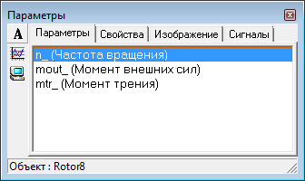

Рисунок 27. Параметры объекта «Ротор»

В следующем окне всё оставьте как есть, для примера можно поменять саму подпись на «Частота = », см. рисунок 28:

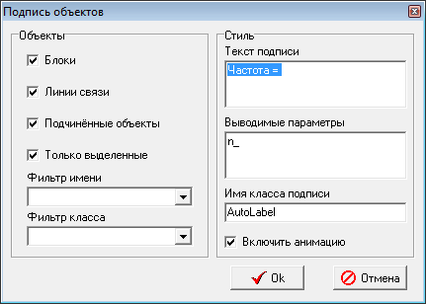

Рисунок 28. Окно создания анимированной подписи к объекту

В результате мы получим новую подпись на схеме, в которой будет отображаться текущая частота вращения элемента «Ротор». Проделайте аналогичные манипуляции и выведите на схему мощность электрогенератора. Зайдите в свойства подписи мощности электрогенератора и измените формат выводимого числа на «Целый», чтобы избежать появления экспоненты в выводимой на схему мощности, см. рисунок 29. Запустите схему на расчет, убедитесь в работоспособности вновь созданных подписей.

Разместите удобно подписи на схеме, см. рисунок 30.

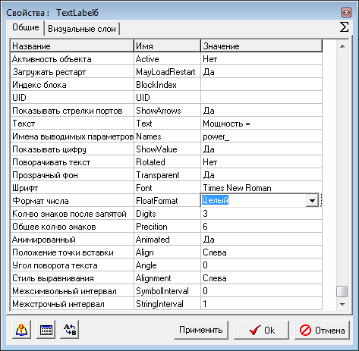

Рисунок 29. Окно свойств анимированной подписи к объекту «Электрогенератор»

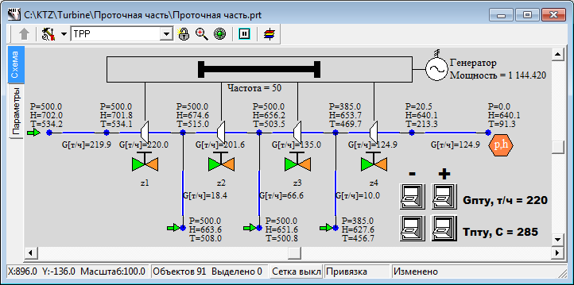

Рисунок 30. Схемное окно (выведена частота ротора и мощность электрогенератора)

На этом набор схемы проточной части турбины завершён, далее предстоит процесс отладки схемы и номинального состояния проточной части в соответствии с исходными данными.

## Номинальное состояние

### Общие принципы отладки теплогидравлической схемы

Прежде чем приступать к работе с динамическими режимами, или подключать регуляторы и алгоритмы автоматики к расчетной теплогидравлической модели, в общем случае требуется отладить схему таким образом, чтобы она обеспечивала стационарный и стабильный расчет и работу в номинальном режиме.

Для выставления номинального состояния мы уже сделали несколько важных шагов – задали параметры всех практически всех элементов (те параметры, которые мы точно знаем по исходным данным; знаем что они необходимы, и мы в них уверены). В частности, мы задали давление в конденсаторе и расходы в четырех граничных условиях из пяти. Задали также энтальпии пара в граничных условиях и геометрические параметры каналов.

Если запустить схему на расчет, то мы увидим что по расходам у нас устанавливается нормальное (номинальное) состояние: в отборы поступает 18,4 т/ч, 16,6 и 10.0 т/ч , на входе поступает 220 т/ч свежего пара. В данном учебном примере мы уже задали более-менее верные значения для каналов и получили правдоподобное распределение давления. В общем случае, если не хватает исходных данных, часто приходится подбирать параметры гидравлической сети для получения верных давлений, расходов и/или температур в реперных точках теплогидравлического тракта.

Если бы мы не выставили параметры для каналов (см. выше) а оставили бы значения по умолчанию, т.е. одинаковые и маленькие проходные сечения для всех каналов, то распределение давления по внутренним узлам было бы неверным и практически «произвольным».

### Метод подбора параметров проточной части

В настоящем учебном примере проточная часть турбины моделируется эквивалентными каналами. Такая модель имеет право на существование, при том условии что параметры пара в точках отбора будут соответствовать номинальным параметрам ПТУ. Регулируя задвижками перепад (потерю) давления на участках и, двигаясь от конденсатора к свежему пару, давайте подберём нужные перепады на каналах и выставим схему в номинальный режим.

Запустите схему на расчет и установите задвижку «z4» в такое положение, при котором давление в точке третьего отбора (отбор на ПНД №1) будет равно 0,96 кг/см2. Для предотвращения сильных скачков и изменений параметров при расчете, изменяйте плавно положение задвижки, с маленьким шагом, например, 0.1% или 0.5%. Последовательно выставляя значения 5.5, 5.6, 5.7 % и т.д., и перезапуская схему при каждом новом положении задвижки, наблюдайте за изменением давления в узле третьего отбора. Продолжайте до тех пор, пока не найдёте нужное положение задвижки для установления номинального давления в узле. В нашем случае получилось положение «8.1%» для задвижки «z4».

Далее переходим к задвижке «z3» и следим за давлением в отборе №2. Оно должно быть равно 3,6 кгс/см2 в номинальном режиме. В нашем примере задвижка «z3» должна быть установлена в позицию «2,35%».

После этого проводим аналогичный подбор положения задвижки «z2». Нужно получить давление 9,2 кгс/см2 в первом отборе. В нашем примере задвижка «z2» должна быть установлена в позицию «2,69%».

Положением задвижки «z1» устанавливаем известное из исходных данных (35 кгс/см2) давление свежего пара в «граничном узле G». В нашем примере задвижка «z2» должна быть установлена в позицию «1,525%».

Таким образом мы выставили в первом приближении номинальный режим по теплогидравлическим параметрам проточной части ПТУ, см. рисунок 31. Переходим далее к мощностным (активным) элементам турбины и к установке их в номинальный режим.

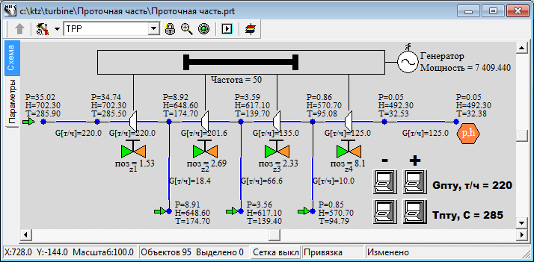

Рисунок 31. Схемное окно с номинальным режимом

### Активные элементы, ротор и генератор

Активные элементы «снимают» мощность с гидравлических каналов и передают её на ротор турбины (генератора).

Задайте для каждого активного элемента (в свойствах) тип расхода «Массовый», а характеристику элемента – «tk-35-38-3-st1», «tk-35-38-3-st2», «tk-35-38-3-st3», «tk-35-38-3-st4» соответственно для 1, 2, 3 и 4 элемента, см. рисунок 32. Подробнее о характеристике активного элемента см. в документации к коду ТРР. Вообще говоря, характеристика – это 3 таблицы, в которой по точкам задается гидравлическое сопротивление канала, КПД элемента и момент сопротивления в зависимости от расхода (массового в нашем случае) и частоты вращения вала. В наших файлах для учебного примера задано постоянное КПД (равное 90% или 0.9) для всех частот вращения и расходов.

В редакторе таблиц SimInTech можно задавать реальные характеристики оборудования, либо сколотые по точкам, либо с помощью встроенного языка программирования с использованием циклов, формул и т.п.

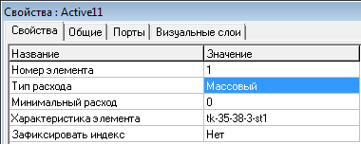

Рисунок 32. Свойства активного элемента № 1

После того как заданы свойства активных элементов, а проточная часть отлажена для номинального режима, можно запустить задачу на расчет и посмотреть, какую мощность выдаёт электрогенератор. В нашем случае мощность получилась равной 7400 ккал ≈ 31000 кВт, что соответствует исходным данным.